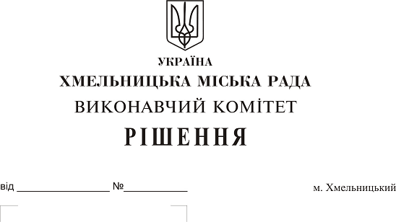
Про розгляд електронної петиції щодо облаштування тротуару на вулицях Трудовій та Прибузькій

До міської ради надійшла електронна петиція щодо облаштування тротуару на вулицях Трудовій та Прибузькій.
Вивчивши питання, вказане в електронній петиції, слід зазначити, що на парній стороні вул. Трудової (від вул. Вінницької до вул. Прибузької) існує тротуар. Інтенсивна забудова прилеглої до вул. Трудової території об’єктами громадської забудови, будівництво інженерних мереж та їх підключення до новобудов в межах «червоних ліній» вул. Трудової призвело до пошкодження покриття існуючого тротуару. В зв’язку з обмеженим фінансовим ресурсом міського бюджету кошти на капітальний ремонт покриття тротуару на вул. Трудовій в 2019 році не передбачені.
Капітальний ремонт покриття тротуару на вул. Прибузькій включено в склад робіт з капітального ремонту вул. Прибузької – улаштування велосипедних доріжок та передбачено планом робіт 2019 року.
Розглянувши електронну петицію щодо облаштування тротуару на вул. Трудовій та Прибузькій, враховуючи пропозиції управління житлово-комунального господарства, з метою відновлення експлуатаційних характеристик об’єктів вулично-дорожньої мережі міста, керуючись Законом України «Про місцеве самоврядування в Україні», рішенням четвертої сесії міської ради від 27.01.2016 року № 6 “Про внесення змін до Статуту територіальної громади міста Хмельницького та затвердження Порядку розгляду електронної петиції, адресованій Хмельницькій міській раді”, виконавчий комітет міської ради

ВИРІШИВ:

1. Електронну петицію «Облаштування тротуару на вулицях Трудовій та Прибузькій» підтримати.
2. При формуванні бюджету на 2020 рік управлінню житлово-комунального господарства (В. Новачок) надати фінансовому управлінню (С. Ямчук) пропозиції щодо фінансування облаштування тротуару на вул. Трудовій.
3. Контроль за виконанням рішення покласти на заступника міського голови А. Нестерука.

Міський голова О. Симчишин

